JUSTO A TIEMPO

Por: Ricardo Jiménez Aguado

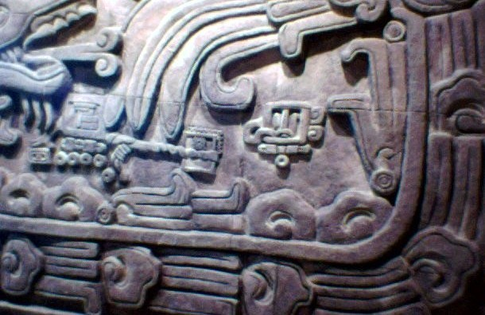

Introducción a la mexicana
Cuando me contaban acerca de como se satisfacía uno de los gustos exóticos de los aztecas como lo era el tomar nieve - trayéndola de los picos de los volcanes para venderla en el Tianguis o mercado - y cuando también recuerdo que en mis clases de historia en la primaria, nos platicaban acerca de como se transportaba el pescado desde Veracruz hasta la mesa del emperador Azteca, con el único propósito de que este importante señor disfrutara de un platillo realmente fresco, caigo en la cuenta que en ambos casos se trataba de entregas justo a tiempo.
Ante esto, probablemente habría que hacer algunas aclaraciones acerca de quien realmente inventó el Justo a Tiempo, al igual que muchas otras cuestiones administrativas o de organización de la producción que seguramente están perdidas en la noche de los tiempos entre Aztecas, Mayas, Incas, Toltecas, etc.
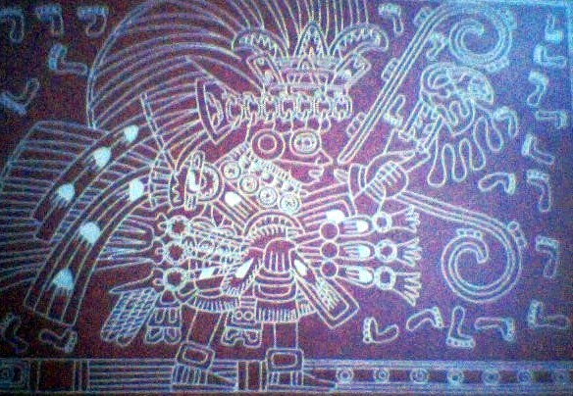
Por lo que respecta a tiempos más recientes, también ahora viene a mi memoria cuando siendo adolescente, trabajaba como empleado en las farmacias de mi suegro; la manera en como manteníamos un inventario mínimo de medicinas y como el mayorista nos surtía diariamente lo que íbamos necesitando (debido a los costos, como al reducido espacio de este tipo de establecimientos).
Posteriormente, en una conversación con un importante fabricante de estufas y refrigeradores, me confiaba como había llegado a disminuir sus inventarios, tomando el modelo de producción de las motocicletas japonesas Honda, que después adoptaría Harley Davidson. Modelo que conceptualmente resulta que era mismo que utilizábamos en las farmacias de mi suegro, y que creo hoy todavía se utiliza en muchas otras aún sin scanners, ni computadoras.

Los pequeños también enseñan
El modelo es realmente sencillo, y asombra que esta simpleza sea una de las bases para fabricar motocicletas con inventario de un día y refrigeradores con inventarios (según recuerdo) de una semana o menos.
Entratándose de un negocio pequeño, una farmacia no cuenta con mucho espacio físico, si se observa la generalidad de estos negocios solo tienen estantes con las medicinas, y no hay bodegas. Son negocios de inventarios a la vista.
El procedimiento era el siguiente:
- Todas las medicinas tenían sostenido con una liga un pequeño cartón el cual contenía todas las especificaciones del medicamento (nombre, número de unidades a pedir, y a veces laboratorio). En algunos casos - penicilinas por ejemplo - había más de una tarjeta por pedido (generalmente de 6 u 8 cajitas).
- 2. Cada vez que se vendía una medicina, el cartón se sacaba de la liga y se colocaba en un charola.
- 3. Todas las mañanas nos visitaba el representante del mayorista y vía telefónica transmitía la información de todas las tarjetas que había en la charola, con lo que se levantaba el pedido.
- 4. Por la tarde llegaba el pedido el cual verificábamos que llegara completo al colocar nuevamente las tarjetas de la charola en cada medicina. De esta manera, las tarjetas sobrantes eran pedidos no cubiertos.
Y así, esto se repetía diariamente.
Cabe aclarar que un aspecto estratégico del proceso, era el conocer la cantidad que se requería de cada medicina y que tipo de medicina había de tenerse. Información que era producto del conocimiento del mercado y del consumidor. En síntesis, de la experiencia del farmacéutico.
Un procedimiento similar se realiza para motocicletas y refrigeradores.
Anteriormente, en estas como en muchas otras empresas, en la línea de producción, cada vez que falta un artículo o pieza, el encargado de ensamblar llena un pedido, que es recogido por el supervisor de la línea, quien a su vez, agrupa todos los pedidos en uno solo, mismo que posteriormente entrega al encargado del almacén.
El almacenista recibe de todas las líneas de producción los pedidos correspondientes, y busca en el almacén las piezas. Si no encuentra en existencia, solicita autorización para efectuar la compra (obtiene la autorización financiera y gestiona la aprobación de la compra) o en su caso directamente la solicita al proveedor. Cuando se surte el pedido, lo verifica contra la requisición. Concluida la revisión, generalmente espera a tener cubiertos todos los pedidos para entregarlos al supervisor de la línea, quien al recibirlos, por su parte verifica contra sus documentos si el pedido está completo.
Después el supervisor entrega a cada operario los pedidos (claro, se toma su tiempo en agrupar las piezas e integrar los paquetes). Por su parte los operarios verifican contra sus pedidos que las entregas correspondan a lo solicitado.
Esta es una descripción resumida, pero como puede observarse, todo el proceso consume gran cantidad de tiempo, esfuerzo y recursos. Por otra parte, debido a que no siempre se tienen las piezas solicitadas, el encargado del almacén para cumplir con su trabajo, se encarga de tener en existencias el llamado inventario por si acaso. Inventario que se convierte poco a poco en una carga financiera de recursos inmovilizados en compras de piezas, cuya única utilidad es para cuando buenamente se necesiten, estos inventarios ocupan espacio, necesitan de control y generalmente se dañan o deterioran mientras más tiempo pasan en el almacén.
Surge la pregunta, ¿Cómo aplica el sistema de la farmacia en estas empresas?
Casi igual:
- Las piezas tienen tarjetas identificadoras, con las especificaciones, generalmente una por pieza.
- 2. Cada vez que la pieza es utilizada, se coloca la tarjeta identificadora en una charola.
- 3. Los proveedores diariamente recogen estas tarjetas. El mismo día o al siguiente surten las piezas especificadas, las cuales colocan en la línea de producción en el lugar de cada operario (con colores y otras señas se precisa a quien corresponden)
- 4. Posteriormente los proveedores pasan sus facturas para pago, las cuales se verifican con base en los productos armados y su correspondencia con las piezas que los integran.
El resultado es que no hay inventario, las piezas comúnmente llegan justo a tiempo para ensamblarse. Algunas empresas con lectoras ópticas (scanners) y códigos de barras controlan el proceso y generan los pedidos vía modem.
Recientemente, he tenido noticias de que una automotriz tiene proyectada una interesante operación logística a fin de hacer que trailers hagan recorridos precisos recogiendo de cada proveedor las piezas que requiera cada proceso de producción o ensamble, para entregarlo dentro de la fábrica en el momento exacto en que se necesita.

Justo a Tiempo. Revisemos lo teórico
Justo a Tiempo ó Just in Time fue desarrollado por Toyota inicialmente para después trasladarse a muchas otras empresas de Japón y del mundo, ha sido el mayor factor de contribución al impresionante desarrollo de las empresas japonesas. Esto ha propiciado que las empresas de otras latitudes se interesen por conocer como es esta técnica.
La primera razón que está detrás de este concepto, es que puede reducir inventarios, tiempos y costos de producción, así como mejorar la calidad de los productos y servicios.
La idea básica del Just in Time es producir un artículo justo a tiempo para que este sea vendido o utilizado por la siguiente estación de trabajo en un proceso de manufacturas.
Debido a que el inventario es considerado la raíz de muchos problemas en las operaciones, este debe ser eliminado o reducido al mínimo.
El Justo a Tiempo puede reducir la necesidad de inventarios lo bastante para reducir las fuentes de incertidumbre o diseñar un sistema más flexible para enfrentar las necesidades de cambio. De ahí que la orientación del Justo a Tiempo sea diferente de los sistemas tradicionales.
Para reducir inventarios y producir el artículo correcto en el tiempo exacto, con la cantidad adecuada, se requiere de información acerca del tiempo y el volumen de los requerimientos de producción de todas las estaciones de trabajo.
El Justo a Tiempo suministra esta información, no a través de un caro y sofisticado sistema de cómputo, sino a través del uso de una orientación de "pull" (orientación de jalar) en lugar de la orientación convencional de "push" (de empujar).
La orientación "push" comienza con una orden en el centro de trabajo inicial. Una vez que el trabajo es completado en la primera estación de trabajo, este se mueve al siguiente centro de trabajo, este proceso continua hasta el final de la estación de trabajo. Como puede advertirse, el trabajo es disparado al completarse el trabajo de la estación precedente y no en relación a las necesidades de la siguiente estación de trabajo.
Por el contrario, en la orientación "pull" o de jalar, las referencias de producción provienen del precedente centro de trabajo. Entonces la precedente estación de trabajo dispone de la exacta cantidad para sacar las partes disponibles a ensamblar o agregar al producto. Esta orientación significa comenzar desde el final de la cadena de ensamble e ir hacia atrás hacia todos los componentes de la cadena productiva, incluyendo proveedores y vendedores. De acuerdo a esta orientación una orden es disparada por la necesidad de la siguiente estación de trabajo y no es un artículo innecesariamente produccido.
La orientación "pull" es acompañada por un sistema simple de información llamado KANBAN que es una tarjeta que es pasada de una subsecuente estación de trabajo hacia su precedente y esta señala una corrida de producción. Así. la necesidad de un inventario para el trabajo en proceso se ve reducida por el empalme ajustado de la etapa de fabricación. Esta reducción ayuda a sacar a la luz cualquier pérdida de tiempo o de material, el uso de refacciones defectuosas y la operación indebida del equipo.
Con el Justo a Tiempo, el ensamblado general de producción dicta el ritmo y los requerimientos de producción para los procesos precedentes.
No obstante, la programación del ensamble debe ser tan "suave" y repetitiva como sea posible. Cualquier fluctuación en la mezcla de artículos producidos en el proceso general, podría crear variaciones en los requerimientos de producción de las estaciones precedentes. Variaciones grandes en cualquier centro de trabajo, necesitan indeseables grandes inventarios en proceso o capacidades productivas que permitan enfrentar los picos de demandas.
Ninguno de estos aspectos es permitido en el "Justo a Tiempo". Por el contrario, cada artículo se produce con el mínimo lote de componentes. Adicionalmente, la mezcla del producto terminado puede ser cambiada periódicamente, hasta mensualmente para adaptarse a las demandas del mercado.
Debido a que la incertidumbre ha sido eliminada, el control de calidad es esencial para el éxito de la instrumentación del "Justo a Tiempo". Además, ya que el sistema no funcionará si ocurren fallas frecuentes y largas, crea la ineludible necesidad de maximizar el tiempo efectivo y minimizar los defectos. A su vez, se requiere de un programa vigoroso de mantenimiento. La mayoría de las plantas japonesas operan con sólo dos turnos, lo que permite un mantenimiento completo durante el tiempo no productivo y tiene como resultado una tasa mucho más baja de fallas y deterioro de maquinaria que en Estados Unidos.
La presión para eliminar los defectos se hace sentir, no en la programación del mantenimiento, sino en las relaciones de los fabricantes con los proveedores y en el trabajo cotidiano en línea. La producción de justo a tiempo no permite una inspección minuciosa de las partes que arriban. Por ello, los proveedores deben mantener niveles de calidad altos y consistentes, y los trabajadores deben tener la autoridad para detener las operaciones si identifican defectos u otros problemas de producción.

Referencias Bibliográficas:
Peter C. Reid
Bien Hecho en América. Lecciones de Harley Davidson para sobrevivir ante la Competencia Internacional.
McGraw-Hill, 1991
Edmund R. Gray, Larry R. Smeltzer. Management. The Competitive Edge.
Macmillan Publishing Company,
New York, 1990.

Para ir a la Página de R. J. Aguado , encontrarás más artículos
COMENTARIOS Y SUGERENCIAS FAVOR DE ENVIARLOS A:
rjaguado@avantel.net
Correo Directo

